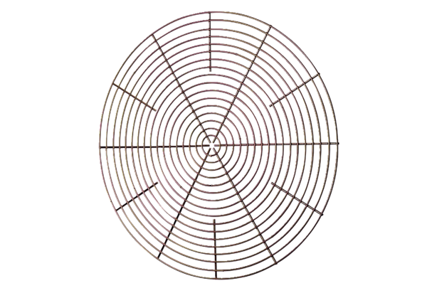Védőrács, fém SG 40Csomagolási egység: 1 darabVálaszték: C
Termékszám: 0150.0118Gyártó: MAICO

